PROCESO AUDITADO: | DERECHOS COLECTIVOS Y DEL AMBIENTE

PROCEDIMIENTOS AUDITADOS | FECHA DE LA AUDITORIA
DERECHOS COLECTIVOS Y DEL AMBIENTE  Procesos  PCA-01 Verificación de presunta vulneración de derechos colectivos o del ambiente  PCA-02 Asesoría y acompañamiento veedurías y grupos de la comunidad  Formatos  FCA-01 Registro de diligencia  FCA-02 Registro Veedurías Ciudadanas  FCA-03 Seguimiento PQRS | Octubre 2024
AUDITOR LIDER | EQUIPO AUDITOR
Arley de Jesús Ramírez Patiño-Jefe Oficina de Control Interno Auditor Líder | Arley de Jesús Ramírez Patiño-Jefe Oficina de Control Interno Auditor Líder
AUDITADO:
Personero Delegado Para la Vigilancia de los Derechos Colectivos y del Ambiente. Facilitador (Dr. Jhon Fredy Hernández Vallejo y equipo de apoyo)

OBJETIVO DE LA AUDITORIA
Objetivos del sistema de Control Interno. Contemplados en la Ley 87 de 1993, el diseño y el desarrollo del Sistema de Control Interno se orientará al logro de los siguientes objetivos fundamentales: por el esquema de organización y el conjunto de los planes, métodos, principios, normas, procedimientos y mecanismos de Dirección, Planeación, Ejecución, Seguimiento, Evaluación y Control, de mantener el sistema de control interno, el modelo integrado de planeación y gestión (MIPG) alineado con la dirección estratégica de la entidad.

Los Objetivos Modelo Integrado de Planeación y Gestión MIPG, sus fines es mejorar la capacidad del Estado para satisfacer las necesidades de la ciudadanía y las partes interesadas, fortalecer el talento humano incrementando la confianza de la ciudadanía en sus entidades y en los servidores públicos, logrando mejores niveles de eficiencia y eficacia, gobernabilidad y legitimidad del aparato público, generando resultados con valores a partir de una mejor coordinación interinstitucional, mayor presencia en el territorio y mejor aprovechamiento y difusión de información confiable y oportuna.

Son los objetivos de la puesta en marcha del Modelo Integrado de Planeación y Gestión MIPG.1) Fortalecer el liderazgo, 2) Agilizar, simplificar y flexibilizar la operación, 3) Desarrollar una cultura organizacional sólida, 4) Promover la coordinación interinstitucional, 5) Facilitar y promover la efectiva participación ciudadana.

El propósito es la de Verificar la eficacia, la eficiencia y economía en las operaciones que adelanta la delegatura de los derechos colectivos y del ambiente la correcta evaluación y seguimiento de la gestión organizacional; en la promoción, defensa y las garantías fundamentales de los derechos colectivos y del ambiente de la comunidad Itagüiseña. Facilitando la correcta ejecución de sus funciones y actividades definidas para el logro de la misión institucional; identificar oportunidades de mejora y gestión de los riesgos con fines de evitar su materialización (el modelo de “Tres Líneas de Defensa”).

ALCANCE DE LA AUDITORIA
Evaluar el acompañamiento a las comunidades en la defensa Y protección de sus derechos colectivos Y del ambiente, que se da inicio con la solicitud de verificación de la presunta vulneración de derechos colectivos o del ambiente Y finaliza con la constatación de la si/ no vulneración, el cese del mismo o la interposición de acciones constitucionales y/o herramientas legales.

Desde la recepción de las solicitudes hasta la intermediación con las partes involucradas.

DOCUMENTOS DE REFERENCIA (CRITERIOS DE AUDITORIA)
Principios de la función administrativa de Igualdad, oportunidad, celeridad, publicidad, eficacia, imparcialidad, transparencia, legalidad y debido proceso.

Resolución 120 de 2020 (diciembre 23), por medio de la cual se adopta el Plan Estratégico Institucional 2021-2024. Acuerdo 022 de 2012 Por medio del cual se adopta la Estructura Administrativa de la Personería de Itagüí. Acuerdo 012 de 2015 por el cual se adopta y se actualiza el Manual de Funciones y Competencias Laborales de la Personería de Itagüí y; modificado mediante Acuerdo municipal 06 del 15 de agosto de 2024 Concejo municipal de Itagüí.

Constitución Política de Colombia. Art. 23, capitulo 3 78 al 82(de los derechos colectivos y del ambiente), 86, 88,118, 367.
Ley 850 de 2003 (Veedurías Ciudadanas).
Ley 472 de 1998 (Reglamenta las Acciones Populares y de Grupo).
Decreto 019 de 2012 (racionalización de trámites),
Ley 388 de 1997 (ordenamiento territorial),
Acuerdo municipal 020 de 2007 (Plan de Ordenamiento Territorial),
Acuerdo Municipal 006 de 2014 (Normas Urbanísticas Municipales),
Ley 743 de 2002(organismos de acción comunal),
Ley 136 de 1994 (organización y funcionamiento Municipios,
Ley 1259 de 2008 (comparendo ambiental),
Ley 142 de 1994 (régimen servicios públicos domiciliarios),
Ley 1480 de 2011 (estatuto del consumidor),
Ley 232 de 1995 (funcionamiento de los establecimientos de comercio) y demás que apliquen y complementen.
Ley 1755 de 2015 (reglamenta el derecho de petición).
Ley Estatutaria 1757 de 2015, por la cual se dictan disposiciones en materia de promoción y protección del derecho a la participación democrática artículo 60.
Ley 1801 de 2016 por la cual se expide el código nacional de Seguridad y convivencia ciudadana.
Ley 2197 de 2022 por medio de la cual se dictan normas tendientes al fortalecimiento de la seguridad ciudadana.

(Leyes, Normas, ISO 9001-2015, MIPG Política y Objetivos de Calidad, Manual de Calidad, caracterización, procedimientos y documentos asociados al proceso, reglamentación vigente, procedimientos, objetivo, alcance y criterios definidos)

RESUMEN DE LA AUDITORÍA:
- Se llevo a cabo la reunión de Apertura en la oficina de delegatura, en cabeza del Personero Delegado Para la Vigilancia de los Derechos Colectivos y del Ambiente. Facilitador (Dr. JHON FREDY HERNÁNDEZ VALLEJO y equipo de apoyo); LUISA FERNANDA ORTIZ JARAMILLO Profesional Universitaria; GILSON ALBERTO BEDOYA PÉREZ, Abogada Profesional Universitario; JOHANNA MARCELA GIL CORREA, Prestación de servicios profesionales como Ingeniera en temas ambientales, se socializo el plan de auditoría, se expuso de manera clara la forma como se realizarían las actividades, se confirmaron los canales de comunicación, y se brindo la oportunidad para hacer preguntas y aclaraciones pertinentes sobre el alcance de la auditoria
- Como marco normativo se tuvo como referencia la descrita en DOCUMENTOS DE REFERENCIA (CRITERIOS DE AUDITORIA)
- Se solicito información pertinente, sobre la gestión de la Delegatura Recibida la información , se procede a verificar el contenido de la misma
- Se llevo a cabo entrevistas, con base en el análisis de la información
- Posteriormente se recoge más información y evidencias pertinentes para el proceso auditor de diferentes - plataforma SISGED, PQRS, fuentes del sistema de gestión SGC Indicadores de Gestión, plan de mejoramiento y matriz de riesgos vigencia 2024
- Se examinaron las evidencias presentadas durante el desarrollo de la auditoria
- Se procede a realizar el informe de auditoría.

REUNIÓN DE APERTURA

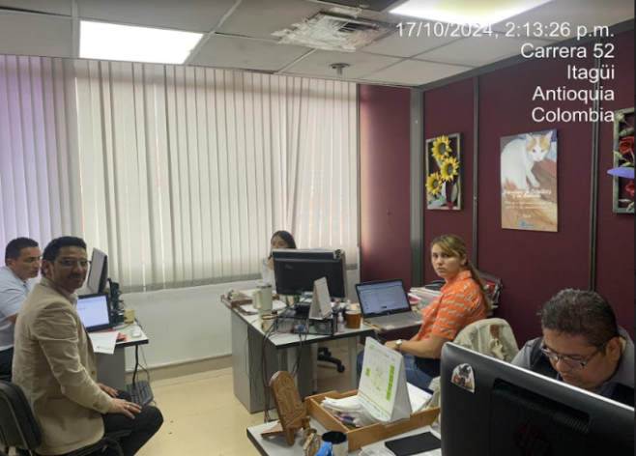 | 
Fuente: Reunión de Apertura17/10/2024

Se da explicación del alcance y desarrollo de la auditoria, se informa que se realizara de manera presencial en la oficina de la delegatura y por los medios virtuales establecidos en el sistema de gestión de la calidad de la entidad, se procede a dar lectura al programa de auditoría, que se basa en las siglas PHVA, es el ciclo de Planificar, Hacer, Verificar y Actuar, iterativo que se utiliza para analizar, mejorar y controlar los procesos que adelanta la delegatura y en cumplimiento al plan de acción año 2024, se realizan unas preguntas a través de cuestionario encaminadas a establecer la manera como los funcionarios de la delegatura en sus Procesos y procedimientos, actividades que desarrollan, le dan cumplimiento al plan de acción y verificación de la aplicación de los siguientes trámites y registros establecidos mediante el SGC vigencia 2024:

DERECHOS COLECTIVOS Y DEL AMBIENTE:

Procesos
PCA-01 Verificación de presunta vulneración de derechos colectivos o del ambiente
PCA-02 Asesoría y acompañamiento veedurías y grupos de la comunidad

Formatos
FCA-01 Registro de diligencia
FCA-02 Registro Veedurías Ciudadanas
FCA-03 Seguimiento PQRS

CONOCIMIENTO DE LA DEPENDENCIA:

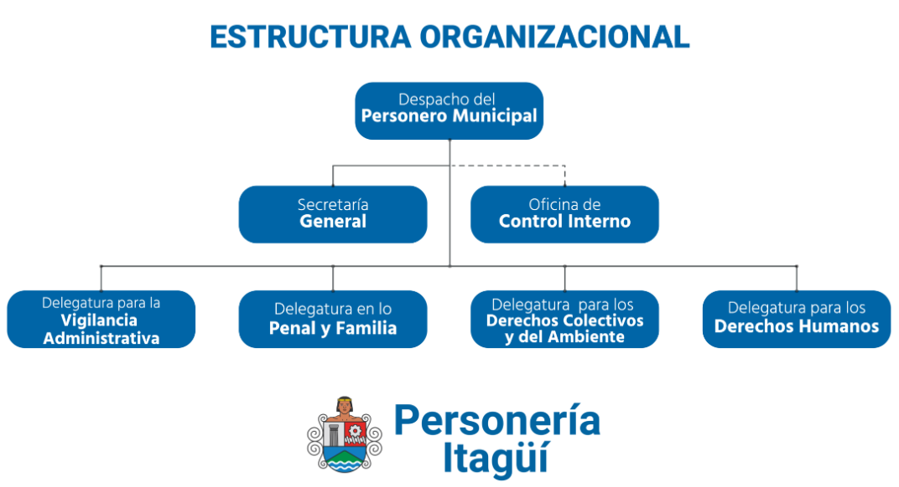

MAPA DE PROCESOS:

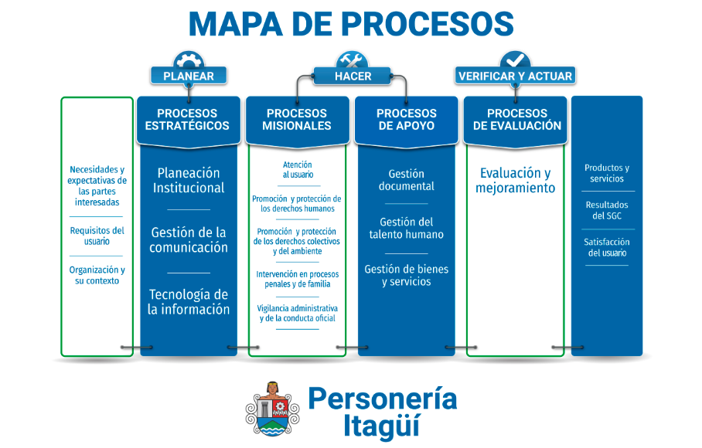

La Delegatura para la promoción y protección de los derechos colectivos y del ambiente forman parte de los procesos misionales de la Entidad el (HACER),

Formato FCA-01 REGISTRO DE DILIGENCIA:

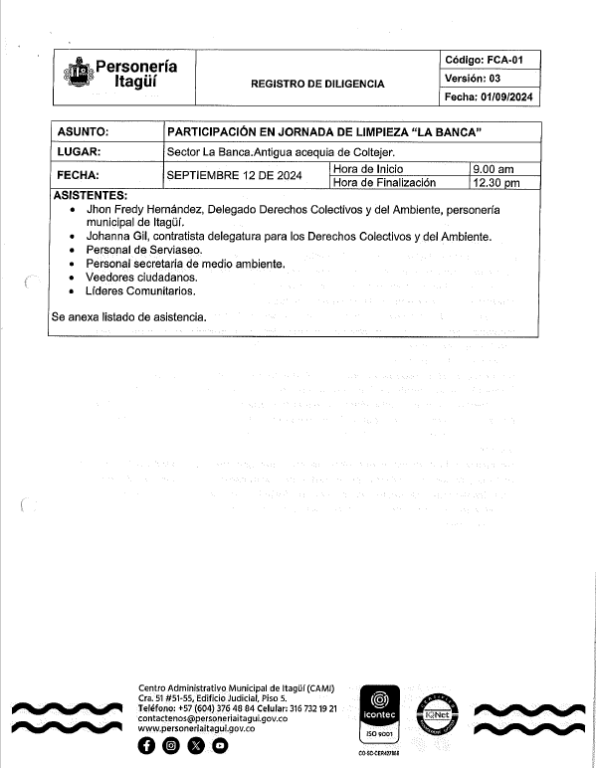 | 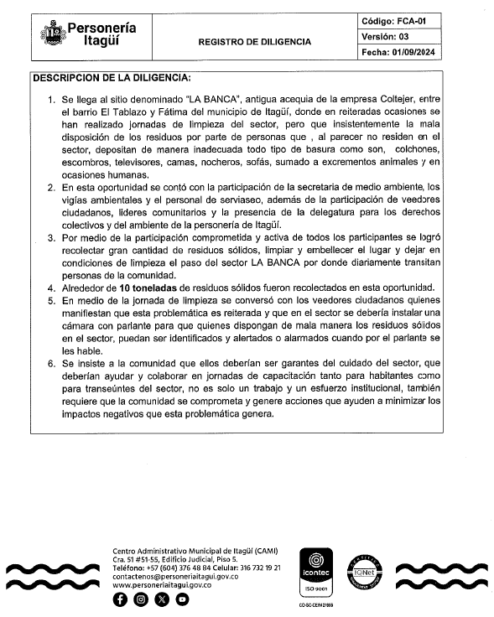 | 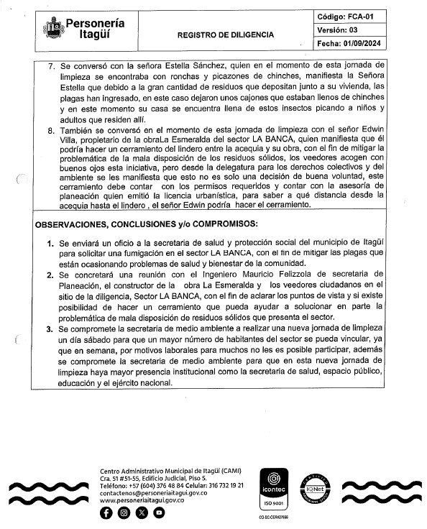
Fuente: FCA-02 REGISTRO VEEDURÍAS CIUDADANAS:
Elaboró: Arley Ramírez Patiño- Jefe Oficina de Control Interno

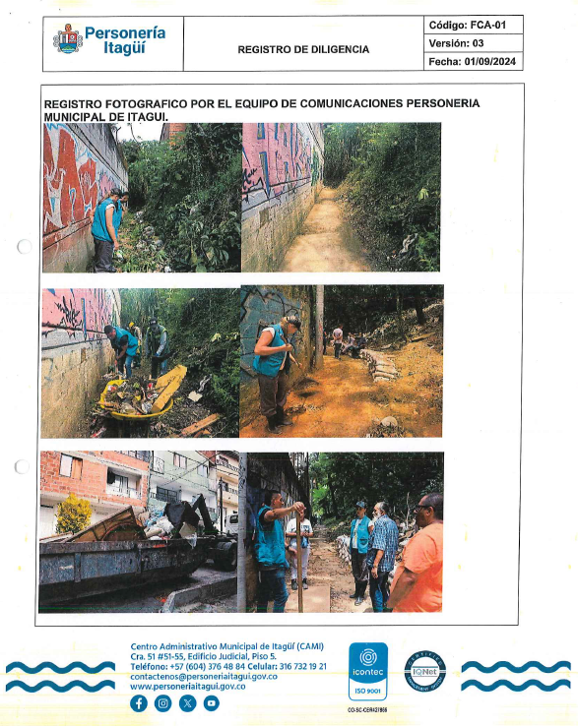
Fuente: FCA-02 REGISTRO VEEDURÍAS CIUDADANAS:
Elaboró: Arley Ramírez Patiño- Jefe Oficina de Control Interno
Se puede evidenciar el diligenciamiento de formato de manera permanente, con sus respectivos anexos y seguimientos a los cuales se les ha dado acompañamiento y respuesta de manera oportuna y en términos de Ley.

FCA-02 REGISTRO VEEDURÍAS CIUDADANAS:

La delegatura tiene dispuesto el procedimiento PCA-02 Asesoría y acompañamiento veedurías y grupos de la comunidad, de la misma forma se tiene dispuesto el Formato FCA-02 Registro Veedurías Ciudadanas y para solicitar certificado debe acercase a lo sede principal de la Personería Dirección: Centro Administrativo Municipal de Itagüí Carrera 51 #51-55 Edificio Judicial Piso5 Itagüí, Antioquia - o a través de correo electrónico, contactenos@personeriaitagui.gov.co , después de conformar tu o pertenencia a la veeduría escrita a nuestra entidad.

A 31 de marzo de 2024: se encuentran registradas 19 veedurías ciudadanas y Durante la Vigencia 2023 solo se expidió un certificado veeduría al contrato N° SSYPS-CD-25-23, Comité municipal de veeduría en Salud, en el primer trimestre de 2024 no se han inscrito veedurías ciudadanas ver certificación expedidas por la Delegatura de Colectivos y del Ambiente.

Fuente: FCA-02 REGISTRO VEEDURÍAS CIUDADANAS
Elaboró: Arley Ramírez Patiño- Jefe Oficina de Control Interno

Fuente: FCA-02 REGISTRO VEEDURÍAS CIUDADANAS
Elaboró: Arley Ramírez Patiño- Jefe Oficina de Control Interno

Fuente: FCA-02 REGISTRO VEEDURÍAS CIUDADANAS
Elaboró: Arley Ramírez Patiño- Jefe Oficina de Control Interno

Fuente: FCA-02 REGISTRO VEEDURÍAS CIUDADANAS
Elaboró: Arley Ramírez Patiño- Jefe Oficina de Control Interno

FCA-03 SEGUIMIENTO PQRS:

Se puede evidenciar el diligenciamiento de formato de manera permanente, con sus respectivos seguimientos a los cuales se les ha dado respuesta de manera oportuna y en términos de Ley.

FECHA | HORA | LUGAR | ASUNTO
3/09/2024 | 10.00 am | Quebrada La Muñoz | Toma de muestras de aguas para medición de ICA
12/09/2024 | 9.00 am | La Banca | Jornada de limpieza sector LA BANCA
16/09/2024 | 10am | Vereda Ajizal | Visita sector del beneficio
20/09/2024 | 8:00 a. m. | Calle 53 A N° 51-37 | Entrega de Bien Inmueble
23/09/2024 | 9:00 a. m. | Sector la Banca, Acequia de coltejer, obra la esmeralda | Visita sector La Banca para determinar viabilidad de cerramiento por parte del constructor obra la esmeralda
23/09/2024 | 9:00 a. m. | SECRETARÍA DE MOVILIDAD AUDIENCIA VIRTUAL | AUDIENCIA VIRTUAL COMPARENDO DE TRÁNSITO  INFRACCIÓN DO2
23/09/2024 | 11:35 a. m. | Centro Administrativo Municipal CAMI | Visita a los puntos de votación del presupuesto participativo
24/09/2024 | 11:40 a. m. | I.E Pedro Estrada y I.E Diego Echavarría Misas | Visita a los puntos de votación del presupuesto participativo
24/09/2024 | 2:00 p. m. | Secretaría de Medio Ambiente | Noveno comité Pro-bienestar Animal
26/09/2024 | 9:00 a. m. | Unidad Residencial Poblado del sur | Cuarto encuentro mesa intersectorial Quebrada la Muñoz
26/09/2024 | 8.00 AM | SECRETARÍA DE MOVILIDAD CUARTO PISO | COMITÉ CIDEAM
30/09/2024 | 8:00AM | CARRERA 52 N° 45-35 | ENTREGA DE BIEN INMUEBLE CON CREDITO HIPOTECARIO
2/10/2024 | 8:00 a. m. | Diagonal 45 N° 37b 22 | Entrega de bien inmueble Proceso Verbal Sumario DC 089
Fuente: FCA-03 Seguimiento PQRS
Elaboro: Arley Ramírez Jefe Oficina de Control interno
Revisada Indicador de PQRS por Dependencias (SISGED) podemos evidenciar que la delegatura Derechos colectivos y de ambiente, respondió un total de 97 PQR, lo que representa un 37,45% de participación de un total de 259 ingresos por dependencias, las cuales todas fueron respondidas oportunamente en los términos de Ley como se detalla en la siguiente tabla:

Los tres PQR QUE SE REGISTRAN OENDIENTES se encuentran dentro los términos de respuesta, por lo que se recomienda estar atentos al término de vencimiento que determina la Ley para evitar la posibilidad de no dar respuesta de manera oportuna a los derechos fundamental de Petición.

TIEMPO DE SOLUCIÓN | Pendientes | Pendientes Vencidos | Respondidas | Respondidas Vencidas | %Participación
Atención al ciudadano | 0 | 0 | 1 | 0 | 0,39%
Derechos colectivos y de ambiente | 3 | 0 | 97 | 0 | 37,45%
Derechos humanos | 0 | 0 | 19 | 0 | 7,34%
Despacho | 0 | 0 | 18 | 0 | 6,95%
Oficina Asesora de Comunicaciones | 0 | 0 | 0 | 0 | 0,00%
Oficina de control interno | 0 | 0 | 0 | 0 | 0,00%
Penal y de familia | 0 | 0 | 3 | 0 | 1,16%
Secretaria general | 2 | 0 | 20 | 0 | 7,72%
Vigilancia administrativa | 1 | 0 | 101 | 0 | 39,00%
Sin Asignar | 1 | 0 | 0 | 0 | 0,00%
TOTALES | 7 | 0 | 259 | 0 | 100,00%
Fuente: Software (SISGED)-periodo del indicador Del Lunes 01 de Enero del 2024 al Jueves 24 de Octubre del 2024
Elaboró: Arley Ramírez Patiño Jefe Oficina de Control Interno

REVISIÓN ACTAS DE COMITÉ PRIMARIO:

Posibilidad de materialización de los riesgos identificados en los procesos. Revisión actas de comité primario Se pudo evidenciar que el grupo de trabajo se reúne de manera periódica en comité primario con el fin de analizar los estados de los procesos y así definir situaciones que requieren acciones de mejora o un manejo especial, se pudo evidenciar que el acta 242 COMITÉ PRIMARIO MES DE AGOSTO, no se encuentra cargada en el SISGED, lo que no permite hacer la verificación evaluación y seguimiento a os compromisos establecidos en actas anteriores.

SEGUIMIENTO– PLAN DE ACCIÓN -2024

1. PERSPECTIVA ESTRATÉGICA: Comunidad e Inclusión

OBJETIVO INSTITUCIONAL: Fortalecer la atención descentralizada, enfocando el quehacer institucional en pro de las necesidades de la comunidad, llevando la oferta institucional a todos los grupos poblacionales que requieren de los servicios de la entidad, especialmente aquellos con menos posibilidad de acercarse a la sede principal.
PROCESO: Promoción y Protección de los Derechos Colectivos y del Ambiente.
PROGRAMA: Veeduría Ciudadana y otras organizaciones.
PROYECTO: fortalecimiento de las veedurías y demás organizaciones sociales y comunitarias.

OTRAS ACTIVIDADES:

- Comité Permanente de Estratificación
- Comité de CIDEAM
- Comité Pro-Bienestar Animal, Acompañamiento a la secretaría del medio ambiente de la localidad en las campañas de protección y prevención en el cuidado y tenencia de los animales domésticos
- Asesorías de procesos verbales abreviados por comportamientos contrarios a la convivencia
- Acompañamientos en procesos contravencionales en la Secretaría de Movilidad

Algunos temas de gran relevancia son:

- Seguimiento a solicitudes de invasión del espacio público y parqueo indiscriminado en algunas vías de nuestra ciudad.
- Problemáticas en relación a la disposición de residuos sólidos.
- Control a establecimientos de comercio por altos ruidos.
- Acompañamiento a problemáticas de orden ambiental por contaminación atmosférica. Extractores que no cumple con las normas técnicas y generar perjuicios a las comunidades
- Temas relacionados con la prestación del servicio públicos Acueducto y alcantarillado de EPM
- Solicitud de poda de árboles.

VERIFICACIÓN TABLERO DE INDICADORES:

Elaboración y respuesta a tutelas, en ejecución del proceso, donde se vincula a la Delegatura, Acciones inmediatas de Derechos Colectivos y del Medio Ambiente, Realización de capacitaciones, Oportunidad en la respuesta a requerimientos Peticiones, Quejas, Reclamos, Denuncias, Solicitudes. Podemos concluir que la delegatura viene dando cumplimiento al plan de acción en un 100%, dado que las intervenciones asociadas al plan de acción son de aplicación inmediata en su cumplimiento de las solicitudes presentadas para ser atendidas y de acuerdo con las cifras estadísticas arrojadas durante la vigencia 2023 - 2024, para el mismo Periodo (III trimestre), se puede observar que la tendencia es a la alta, entendiéndose que las acciones inmediatas, son todas aquellas que los usuario solicitan en el término de la inmediatez, se recomienda al equipo de trabajo de la delegatura establecer datos estadísticos comparativos con vigencias anteriores, con el propósito de identificar los servicios que más se indica el proceso, realizando la consolidación, análisis e interpretación de datos que permitan evaluar el impacto del control Verificación de presunta vulneración de derechos colectivos o del ambiente y de acompañamiento a veedurías ciudadanas , y al mismo, desarrollo de actividades del control y mejoras del servicio al ciudadano.

12. PROMOCIÓN Y PROTECCIÓN DE LOS COLECTIVOS Y AMBIENTE
Fuente: Formato FPI- 03 Tablero de Indicadores. 2024.
Elaboró: Arley Ramírez Patiño- - Jefe Oficina de Control Interno

VERIFICACIÓNPLAN DE MEJORAMIENTO:
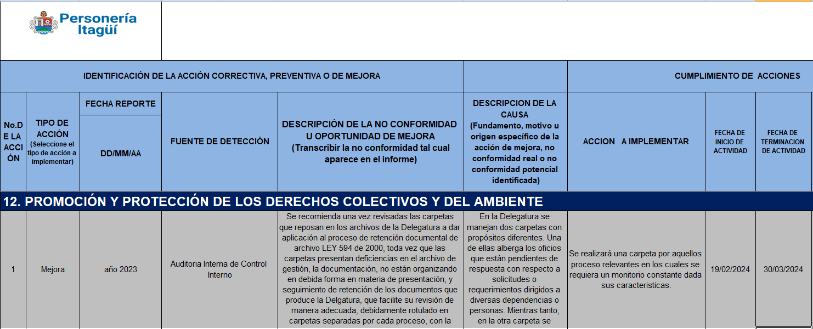
Fuente: FEM-04 Plan de Mejoramiento 2024.
Elaboró: Arley Ramírez Patiño- Jefe Oficina de Control

Se puede evidenciar que los procesos documentales se encuentran debidamente archivados y etiquetados con los nombres correspondientes, en carpetas separadas. Además, se observó que están almacenados de manera organizada en una caja de archivo designada para tal fin, Por lo que se solicitara ante el Comité Institucional de Gestión y Desempeño el CIIERE DE LA ACCIÓN.

Se reviso el proceso de la Etapa Precontractual y contractual del Contrato No: PSP18-2024
Cuyo objeto es “Objeto del Contrato: Prestar los servicios profesionales por su cuenta y riesgo sin vínculo laboral, brindando apoyo, asesoría y acompañamiento a la Delegatura para los Derechos Colectivos y del Ambiente en asuntos de su competencia. Contratista JOHANNA MARCELA GIL CORREA, evidenciando en actas de supervisión que las actividades se vienen cumpliendo a cabalidad, así mismo El contratista viene aportando los documentos que acreditan que se encuentra a paz y salvo por concepto del pago de aportes a los sistemas de seguridad social en salud y pensiones, de conformidad con lo dispuesto en el artículo 282 de la ley 100 de 1993,

Nota: se recomienda a tesorería solicitar a los contratistas junto con el acta de supervisión anexar certificación que el contratista se encuentra al día y a paz y salvo por concepto del pago de aportes a los sistemas de seguridad social en salud y pensiones.

HALLAZGOS
N°. | 1.1 FORTALEZAS
1 | De la información solicitada durante el proceso auditor y del SGC se facilitan las evidencias
2 | Se pudo evidenciar que el grupo de trabajo se reúne de manera periódica en comité primario con el fin de analizar los estados de los procesos y así definir situaciones que requieren acciones de mejora un manejo especial.
3 | Posicionamiento institucional frente a la comunidad y otras instituciones
N° | 1.1 DEBILIDADES
1 | Las condiciones de los espacios físicos de atención al público son limitados Hacinamiento.
2 | Falta Asignación de recursos económicos suficientes, para atender toda la demanda de la ciudadanía, de Verificación de presunta vulneración de derechos colectivos o del ambiente el desarrollo de los programas de capacitación y de celebraciones especiales
3 | Falta actualización de la tecnología (hardware y software) apropiada
N° | 2. NO CONFORMIDADES | REQUISITO
 | N/A
N° | 3. OBSERVACIONES Y/O MEJORAS
1 | Posibilidad de Inexactitud en la Asesoría u orientación brindada. Se pudo evidenciar que PROCEDIMIENTO (PCA-01) PARA LA ASESORIA Y ACOMPAÑAMIENTO A LAS VEEDURIAS CIUDADANAS Y OTROS GRUPOS ORGANIZADOS DE LA COMUNIDAD, en sus documentos de referencia señala el acuerdo municipal 020 de 2007 (Plan de Ordenamiento Territorial), derogado mediante Acuerdo municipal 09 del 05 de diciembre de 2023 Plan de Ordenamiento Territorial para el municipio de Itagüí, Igualmente la actualización de la norma 743 de 2022, derogada por la Ley 2166 de 2021. Lo que podría general Emitir conceptos no acordes a la ley en referencia a la solicitud presentada, riesgo operativo por desconocimiento de la normatividad y posibilidad de citar normas ya derogadas, por lo que se recomienda actualizar el procedimiento (PCA-02) y (CPA-2) EN SU NUMERAL 5. DOCUMENTOS DE REFERENCIA y de actualización normativa.
2 | Posibilidad de materialización de los riesgos identificados en los procesos. Revisión actas de comité primario Se pudo evidenciar que el grupo de trabajo se reúne de manera periódica en comité primario con el fin de analizar los estados de los procesos y así definir situaciones que requieren acciones de mejora o un manejo especial, se pudo evidenciar que el acta 242 COMITÉ PRIMARIO MES DE AGOSTO y SEPTIEMBRE, no se encuentra cargada en el SISGED, lo que no permite hacer la verificación evaluación y seguimiento a os compromisos establecidos en actas anteriores. Por lo que se recomienda subir actas a la plataforma SIGED para que queden a disposición de la dependencia que la requiera.
3 | Posibilidad de Incumplimiento en las metas establecidas en el plan de acción de la delegatura. “Ley Estatutaria 850 de 2003 regula el tema de las veedurías ciudadanas., La Constitución Política de 1991 en su artículo 270 dispone: “La ley organizará las formas y los sistemas de participación ciudadana que permitan vigilar la gestión pública que se cumpla en los diversos niveles administrativos y sus resultados. EN CUMPLIMIENTO DEL PLAN DE ACCIÓN SE PUDO EVIDENCIAR QUE: ”  DESCRIPCIÓN: No se llevo a cabo durante este trimestre la celebración del día del veedor, debido a que dicha celebración está programada para el mes de agosto.  DESCRIPCIÓN: La actividad relacionada con la conmemoración del Día del Veedor está programada para llevarse a cabo en el mes de agosto de este año. Nos encontramos actualmente en la fase de planificación de este evento.  DESCRIPCIÓN: El 11 de septiembre de 2024 se conmemoró el Día del Veedor con una serie de actividades destacadas. La jornada inició con la Conferencia-Taller titulada "El Veedor como Sujeto de Derechos y Deberes en el Rol del Control Social",  Se recomienda la realización de instrumento que sirva de herramienta tipo calendario, que permita determinar la fecha exacta de la celebración del día del veedor, en procura de la mejora y de acompañamiento a veedurías, así mismo prevenir materialización de incumplimiento de no lograr las metas establecidas para la Promoción y Protección de los Derechos Colectivos y del Ambiente.
CONCLUSIONES /RECOMENDACIONES DE LA AUDITORÍA
CONCLUSIÓN:

Podemos concluir que la delegatura PROMOCIÓN Y PROTECCIÓN DE LOS COLECTIVOS Y AMBIENTE, viene dando cumplimiento al plan de acción en un 100%, dado que las intervenciones asociadas al plan de acción se vienen cumpliendo en su totalidad...

RECOMENDACIONES:

- Utilización correcta de y uso de la nueva imagen Institucional

- Se recomienda unificar los informes presentados planes de acción, que los mismos contengan datos estadísticos comparativos, las Registro fotográfico tablas y Pantallazos debida mente reseñadas, fuente de origen y responsable de la evidencia, generar estadísticas de los servicios que más se indica el proceso, realizando la consolidación, análisis e interpretación de datos que permitan evaluar el impacto del control Verificación de presunta vulneración de derechos colectivos o del ambiente y de acompañamiento a veedurías ciudadanas , y al mismo, desarrollo de actividades del control y mejoras del servicio al ciudadano
- Se recomienda a cada uno de los responsables de área, delegados, y servidores públicos de la delegatura de colectivos y del ambiente, hacer la reclasificación de los PQRS, que ingresan al sistema, con el propósito de tener claridad del tipo de solicitud que ingresa, para determinar la calidad y oportunidad de la respuesta según lo establecido en la Constitución Política en su artículo 23, la Ley 1755 de 2025 y a obtener pronta resolución completa y de fondo sobre la misma con el propósito de no vulnerar el derecho fundamental al derecho de petición y así brindar un mejor servicio a la ciudadanía.
- Se recomienda Realizar un instrumento que sirva de herramienta para determinar tipo Capacitaciones a realizar a veedurías ciudadanas y servidores públicos del orden territorial, en procura de la mejora y de acompañamiento a veedurías constituidas en el municipio de Itagüí, con el propósito de acompañar y capacitar en las necesidades que presentan mayor impacto y que puedan ser objeto de acompañamiento de parte de la Delegatura de colectivos y del ambiente
- Finalmente , se recomienda ACTUALIZACIÓN NORMATIVA, Procesos PCA-01 Verificación de presunta vulneración de derechos colectivos o del ambiente PCA-02 Asesoría y acompañamiento veedurías y grupos de la comunidad, en sus documentos de referencia ,debido a que , el acuerdo municipal 020 de 2007 (Plan de Ordenamiento Territorial), fue derogado mediante Acuerdo municipal 09 del 05 de diciembre de 2023 Plan de Ordenamiento Territorial para el municipio de Itagüí,


FIRMA DEL AUDITOR LÍDER: _______________ _______________________________

FIRMA AUDITADO: _______________________________________________________

FECHA DE ENTREGA DEL INFORME: _______________________________________

